- Aktuell seit 6.2
- < 6.0
- < 5.x

[veraltet:] Faxe versenden
Datensicherheit:
Alle Personen mit Zugriff auf die Absendenummer können die zugehörigen Versandaufträge anzeigen und löschen.
Hinweis:
- Für diese Funktion benötigen Sie Zugriff auf mindestens eine interne Faxnummer.
- Für den Versand eignen sich ausschließlich PDF-Dateien − idealerweise
DIN A4 in schwarz-weiß, ohne Graustufen.
Mit dem UCC-Client können Sie PDF-Dateien faxen und direkt am Bildschirm auf empfangene Faxe zugreifen.
Um ein Fax zu versenden, gehen Sie wie folgt vor:
- Rufen Sie im UCC-Client die DetailseiteFax-Management auf.
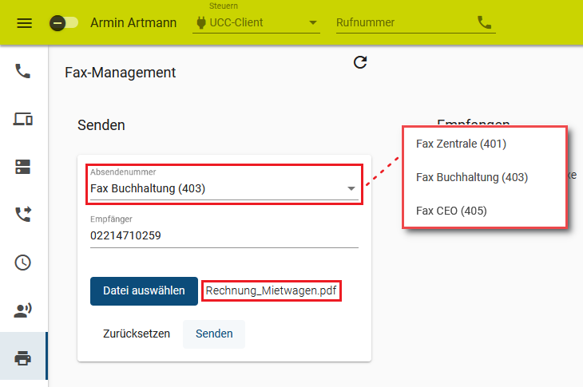
- Wählen Sie eine Absendenummer aus Ihren verfügbaren Faxnummern aus.
- Geben Sie die Fax-Nummer des gewünschten Empfängers ein.
Alternativ: Wählen Sie aus den Vorschlägen des UCC-Clients eine interne Fax-Nummer aus.
- Klicken Sie auf  und wählen Sie im Dialogfenster die gewünschte PDF-Datei aus.
Der Dateiname wird neben der Schaltfläche angezeigt.
- Klicken Sie auf .
- Um die aktuellsten Fax-Ausgänge anzuzeigen, klicken Sie auf:
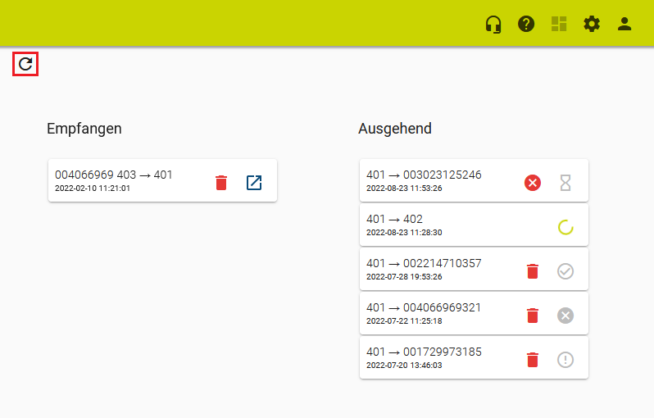 | Versand abbrechen 1  wartend  sendend  gesendet  abgebrochen  fehlgeschlagen  Fax löschen  1 Nur bei externer Zielnummer.
- Darüber hinaus können Sie mitempfangene Fax anzeigen und herunterladen.

